Отчет
Выполнение мероприятий по безопасности
апрель 2022 г.

№ | Мероприятия | Ответственные
Дорожная безопасность

 | Организация игровой деятельности по ознакомлению воспитанников с правилами дорожного движения:  - дидактические игры  - подвижные игры  - сюжетно-ролевые игры. Приложение 2.  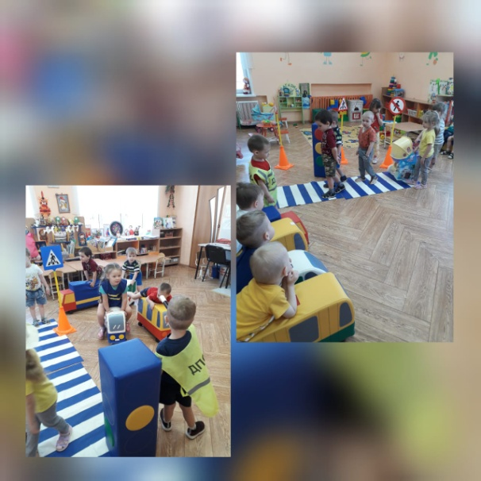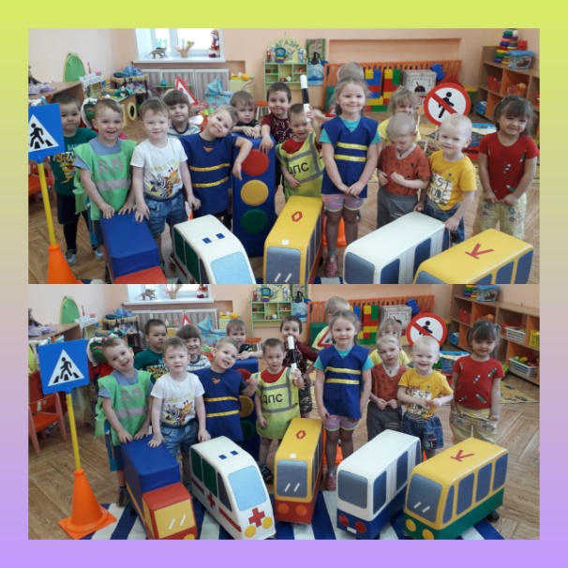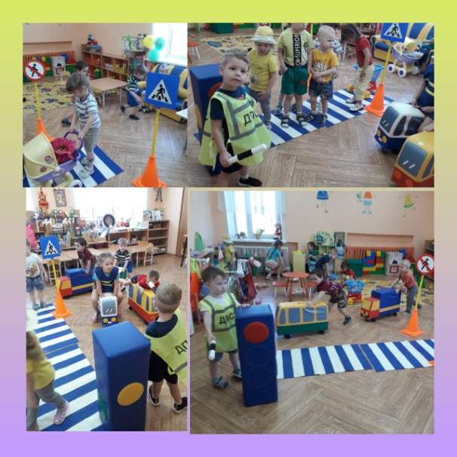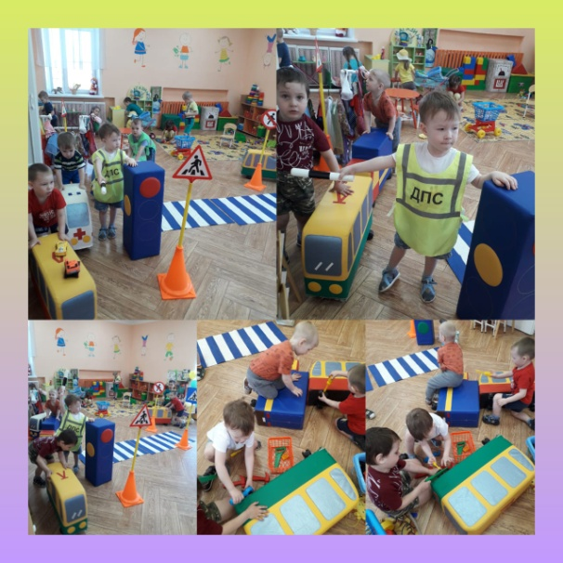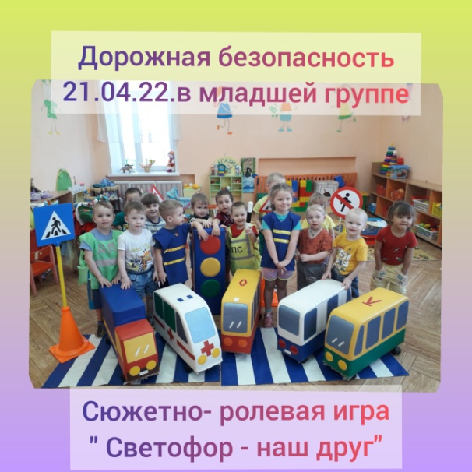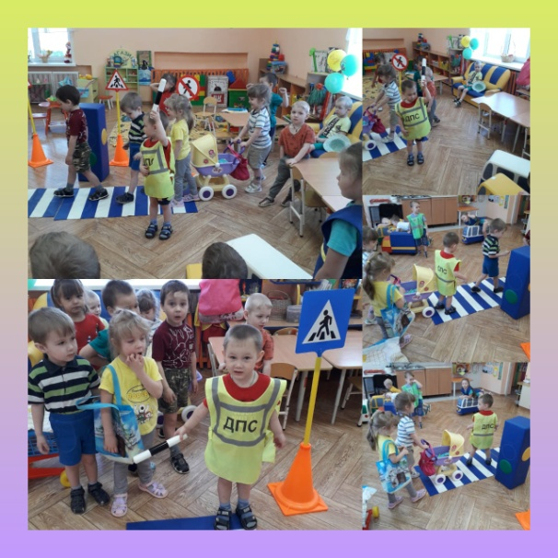 | Еженедельно  21.04.2022  Воспитатель Мазова Е.Н.  Младшая группа
 | Игра с детьми «Светофор и автомобили»  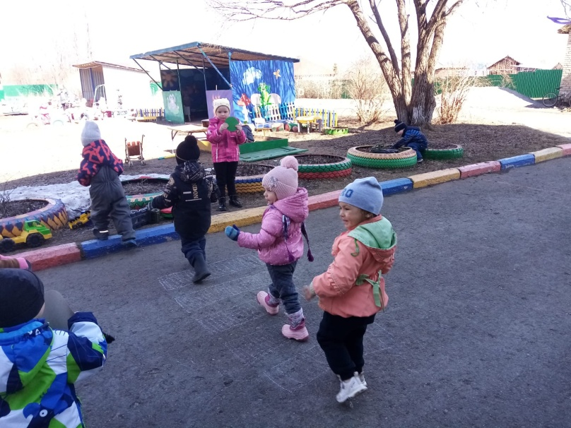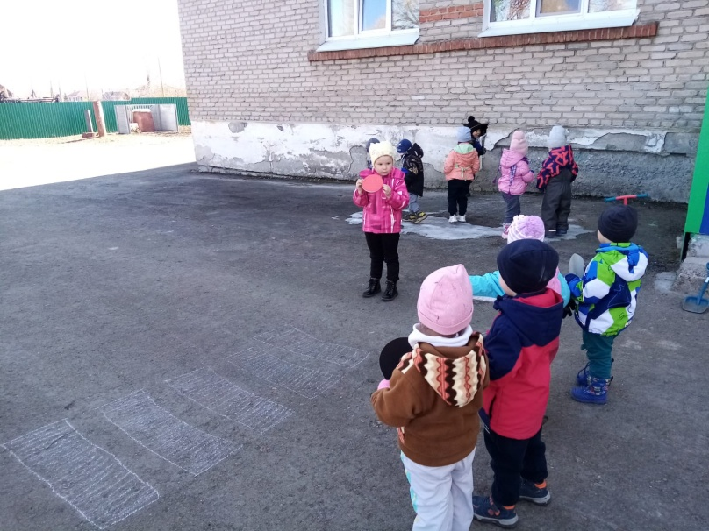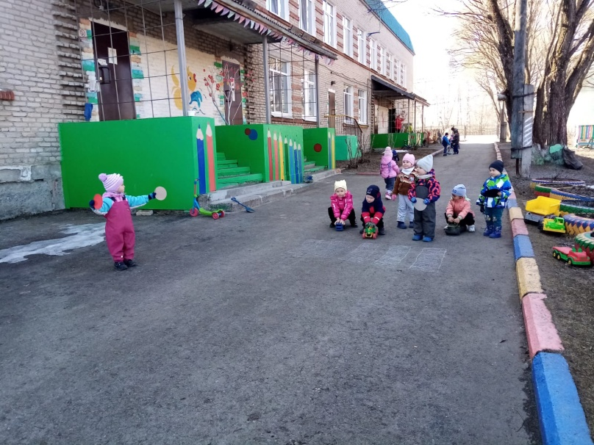 | Воспитатель Ларькина О.Ю. 04.04.2022г  Младшая группа
 | Проведение НОД по безопасности дорожного движения (ознакомление с окружающим, конструирование, моделирование). | 1 раз в месяц  Воспитатели
 | Беседы, чтение художественной литературы, разучивание стихотворений, просмотр мультфильмов о правилах безопасности на дороге. Приложение 2.  1.Чтение сказок о ПДД средн.гр.1  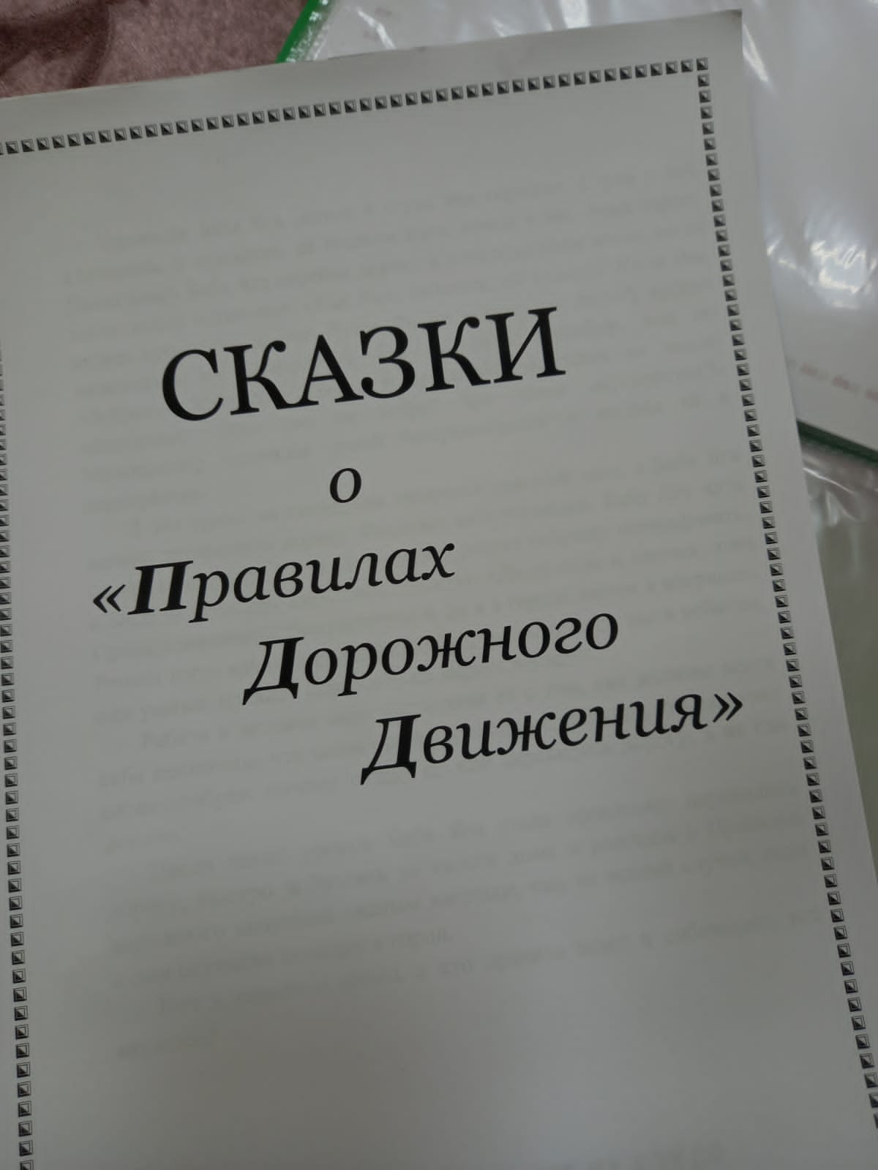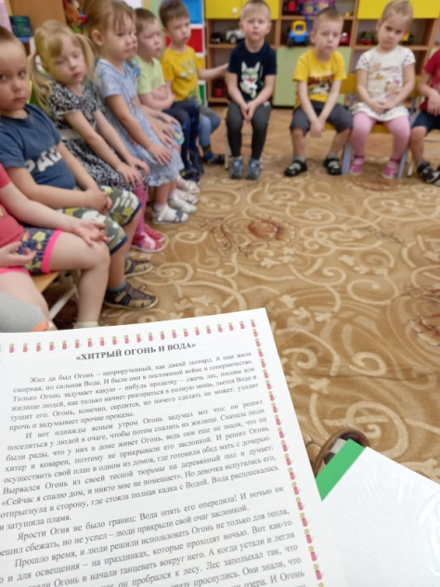  Загадки по ПДД ср.гр.1  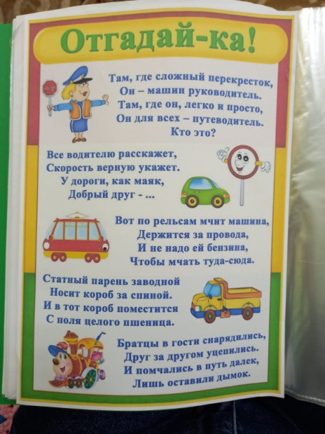 | Еженедельно  Воспитатели  Воспитатель Иванова О.Р. 11.04.2022г  Воспитатель Иванова О.Р. 11.04.2022г
 | 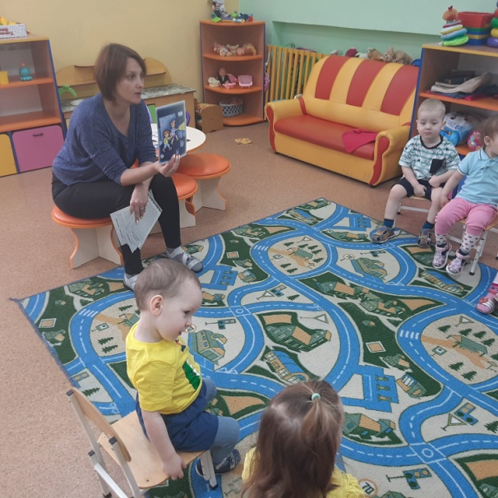  Беседа с детьми «Учимся быть пешеходами»  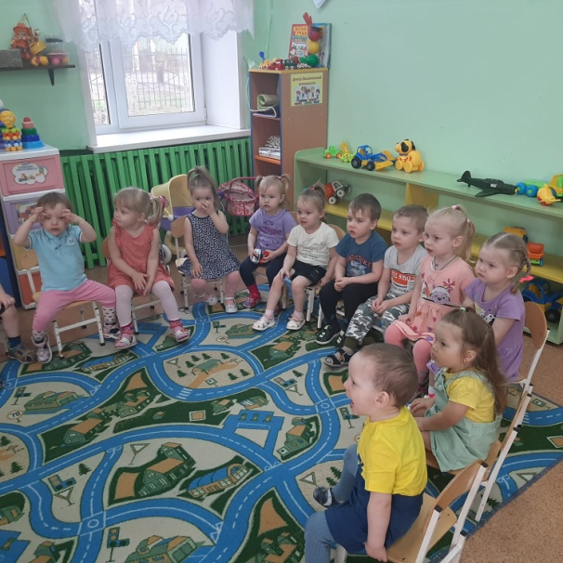 | 28.04.2022  Воспитатель Певцова Я.С.  Группа раннего возраста
Работа с родителями по дорожной безопасности
 | Размещение информации по вопросам профилактики детского ДТТ в уголках безопасности для родителей в группах, фойе ДОУ.  1.Консультация для родителей «Безопасные шаги на пути безопасности на дороге»  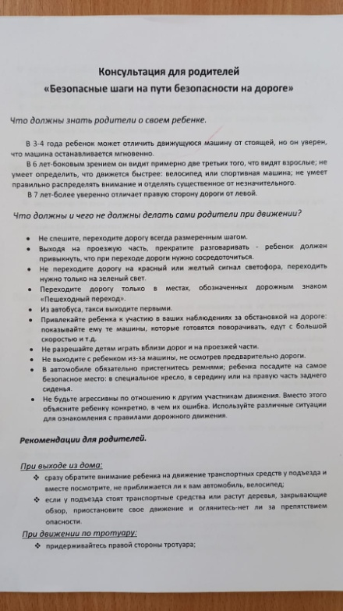 | Ежемесячно  Старший воспитатель, Воспитатели  Воспитатель Иванова О.Р.
2. | Индивидуальные беседы с родителями на тему: «Соблюдение ПДД при сопровождении несовершеннолетних». | Ежемесячно  Старший воспитатель, Воспитатели
Пожарная безопасность

 | Тематическая неделя «Пожарная безопасность в природе»  с 18 по 22 апреля (все группы)  Развлечение «На лесной опушке» (мл., средние группы) | Воспитатели,муз.руководитель
 | Занятие по изобразительной деятельности Пожарная безопасность в лесу  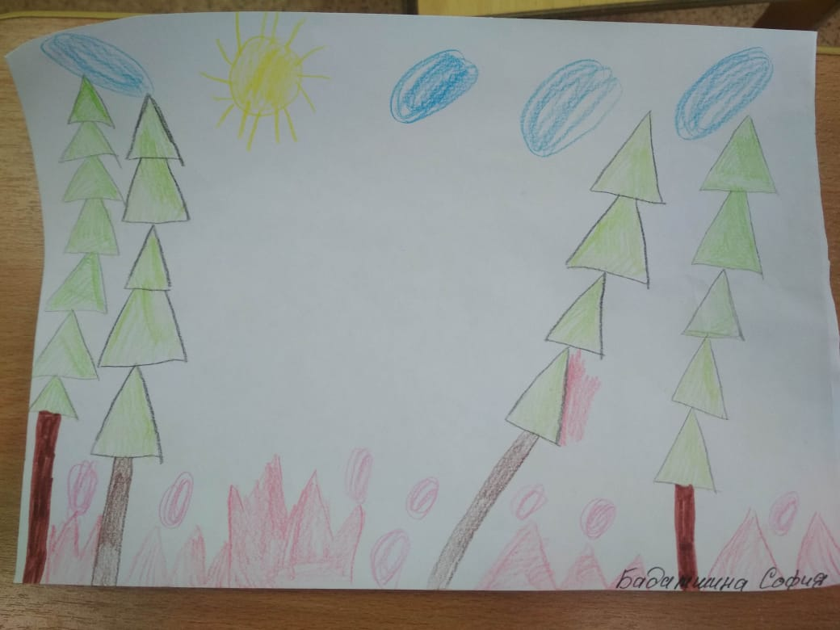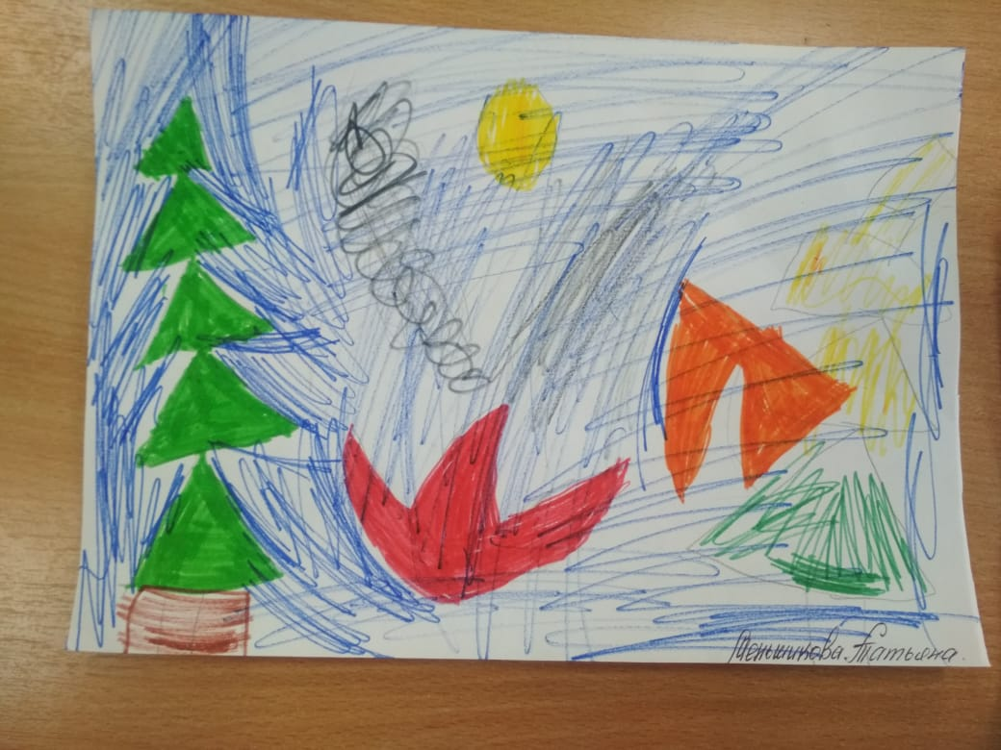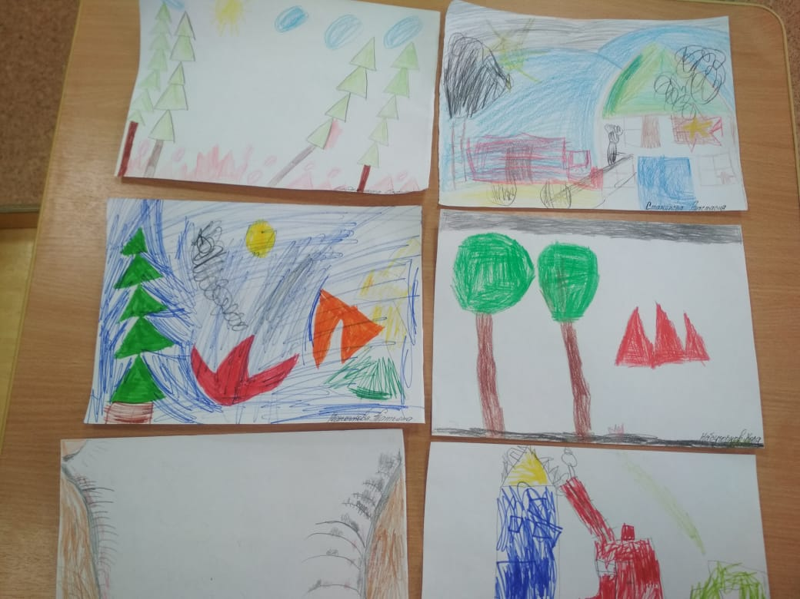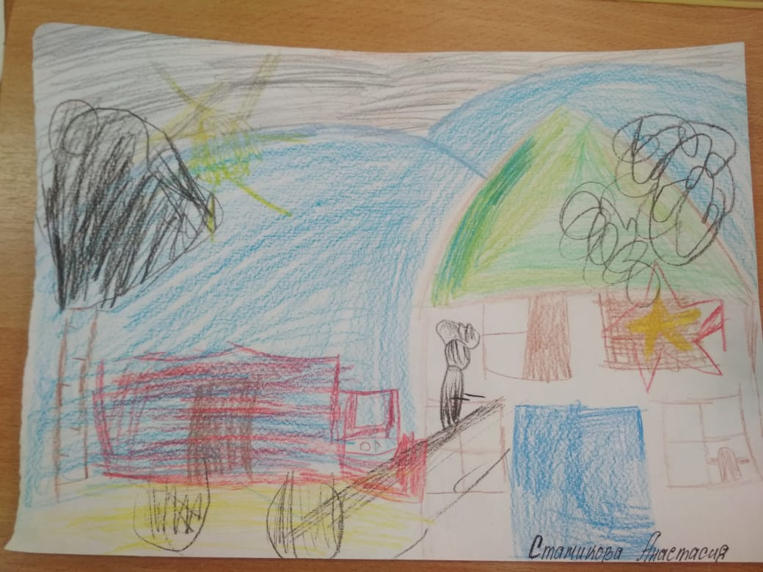 | 21.04.2022  Подготовительная группа  Воспитатель Жаркова М.Н.
 | Викторина по пожарной безопасности «Пожарная безопасность в быту», Причины пожара в лесу»  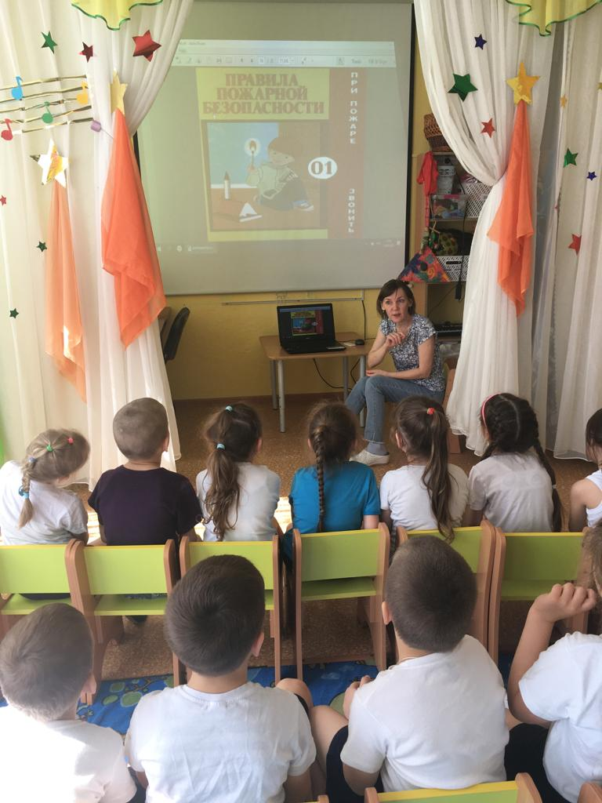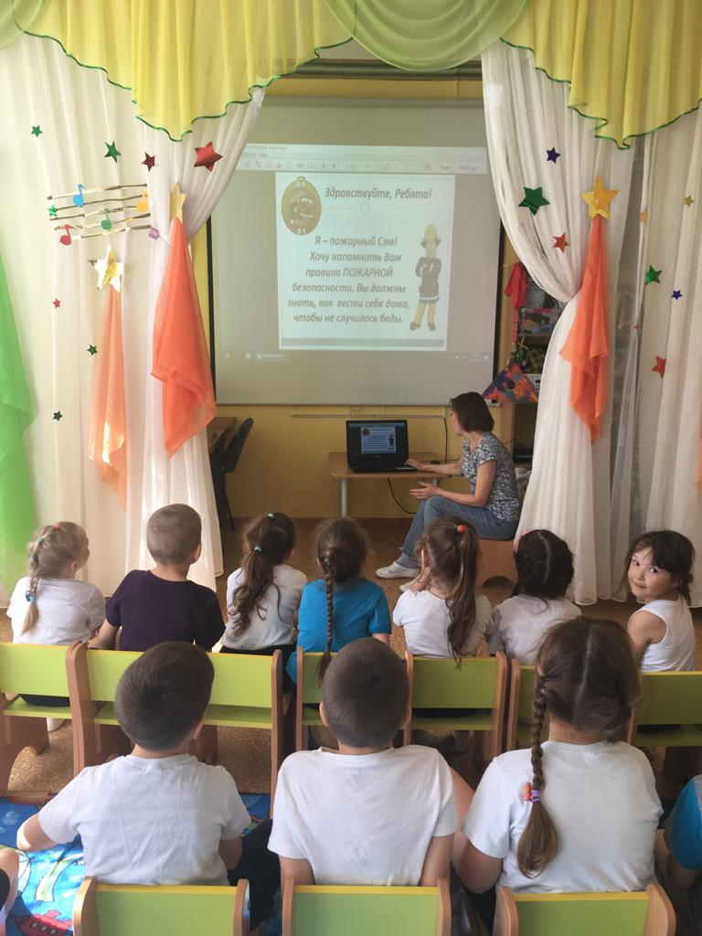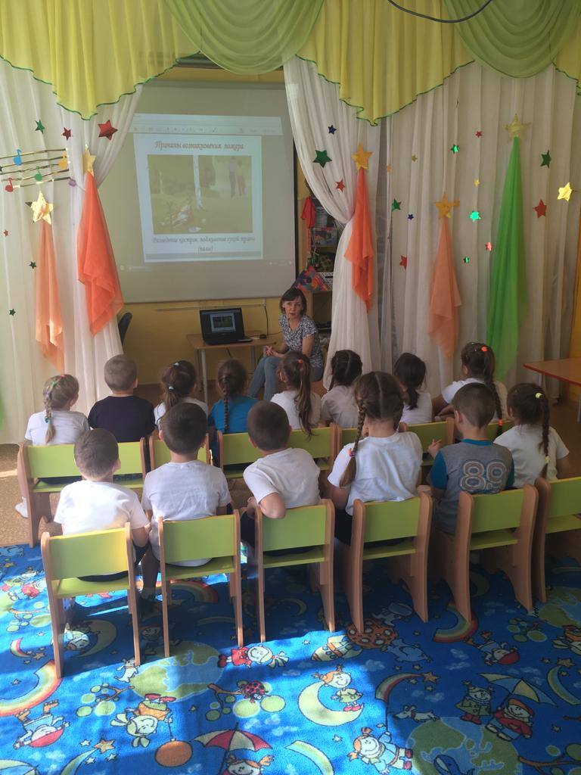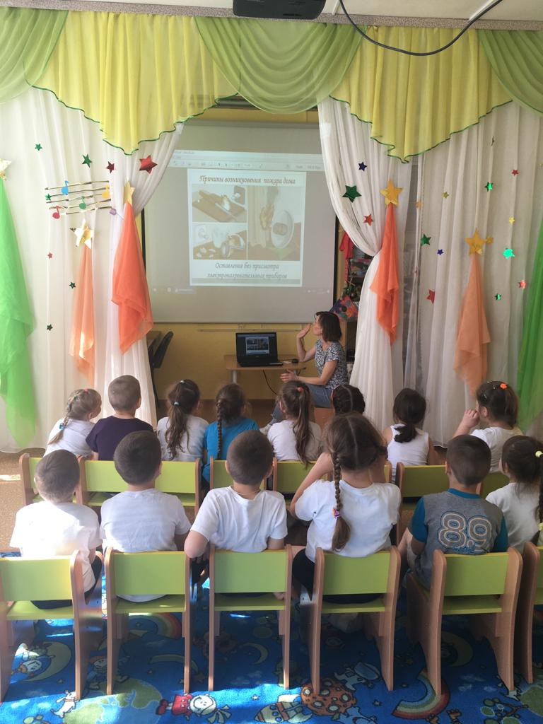 | Подготовительная группа Музыкальный руководитель Морозова Л.А. 21.04.2022
 | Организация и проведение с воспитанниками бесед, занятий, сюжетно-ролевых, дидактических и подвижных игр, чтение художественной литературы и других мероприятий по Правилам ПБ. Приложение 1.  1.Чтение сказок по ПБ средняя гр.1.  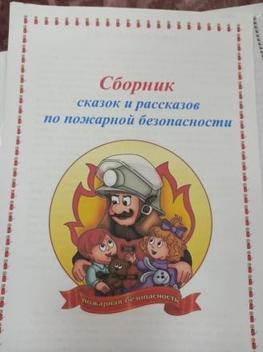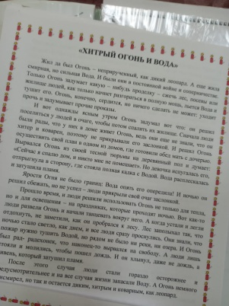  2.Беседа «Огонь – враг или друг человека» ср.гр.(1)  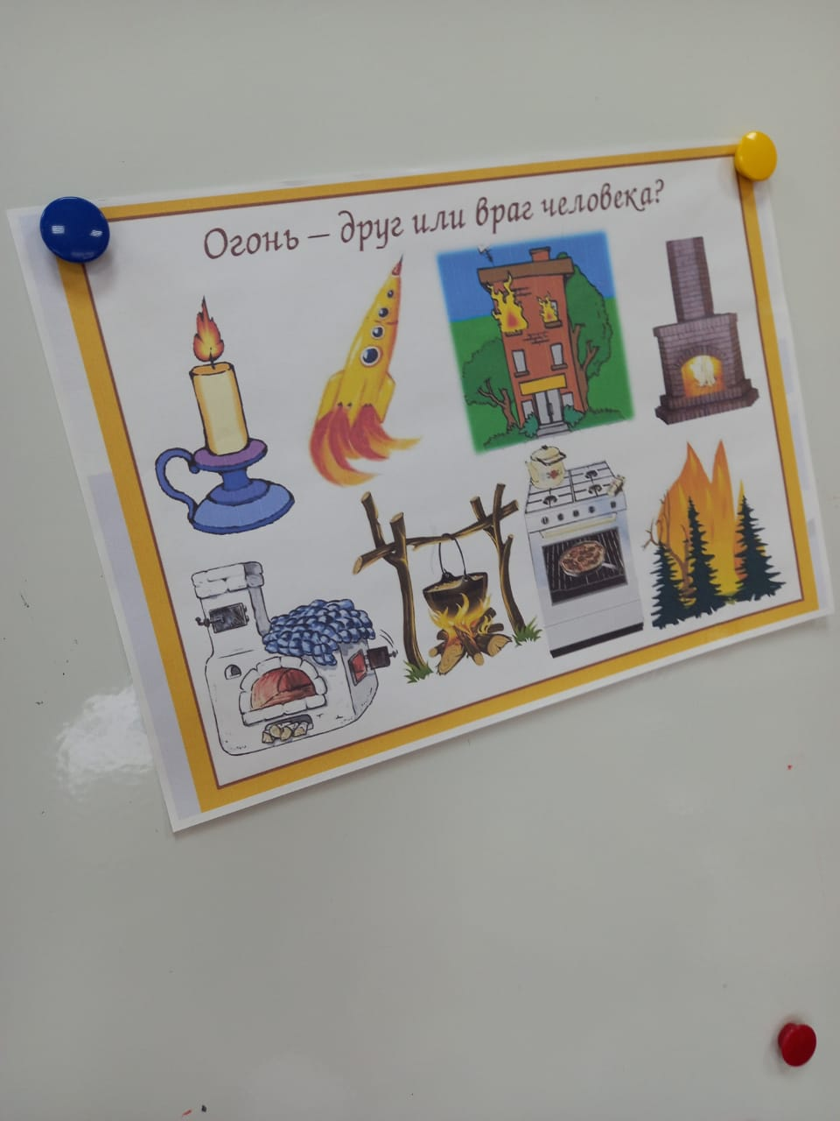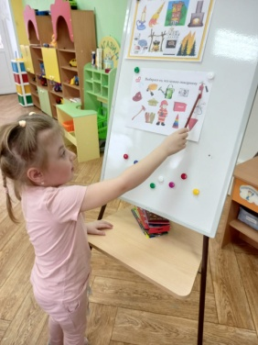 | (в рамках тем. недели)  Воспитатели  Воспитатель Иванова О.Р.  18.04.2022г.
 | Беседа во время прогулки «Пожарный щит в нашем детском саду»  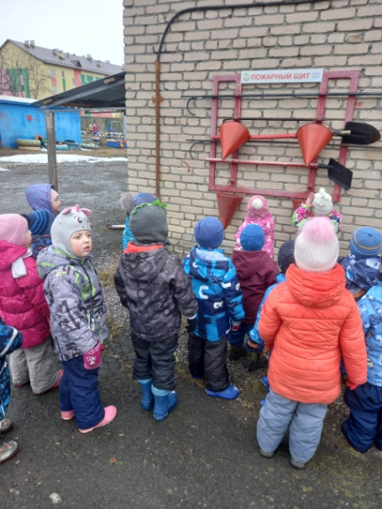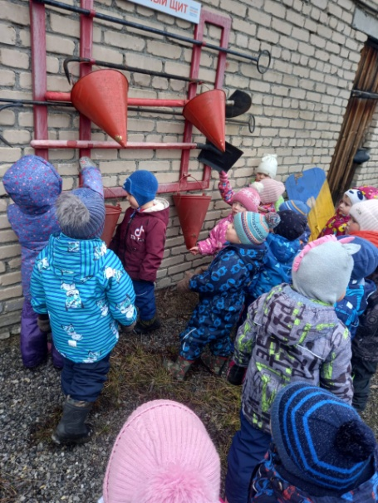 | Воспитатель Иванова О.Р.  27.04.2022г
 | 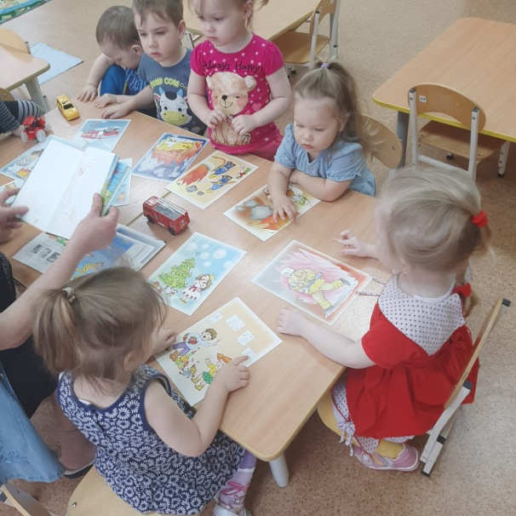  Беседа с детьми по пожарной безопасности, рассматривание картинок  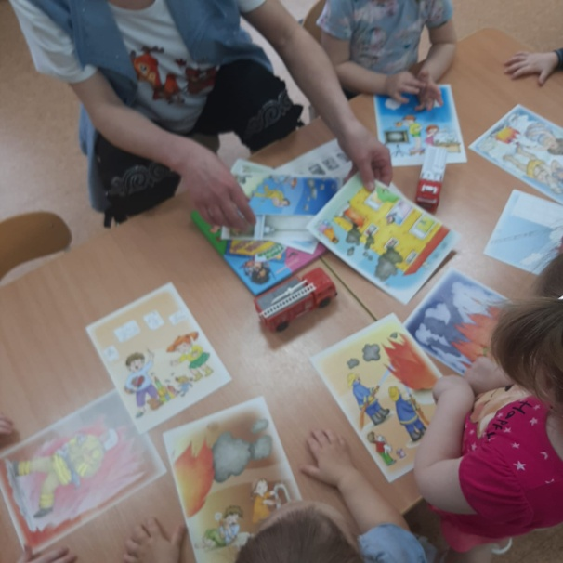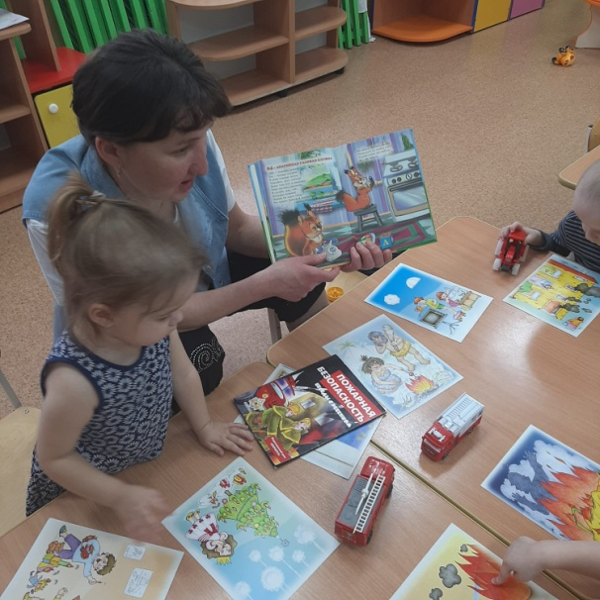 | 19.04.2022  Воспитатель Гарейшина И.Н.  Группа раннего возраста
 | 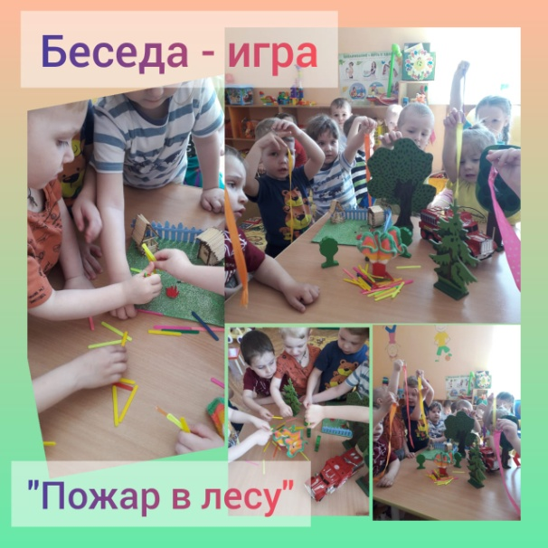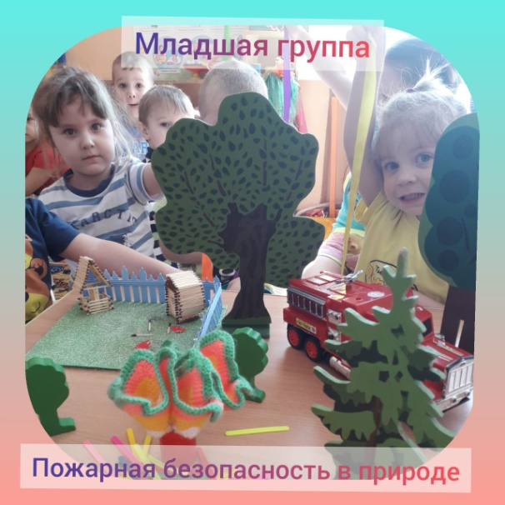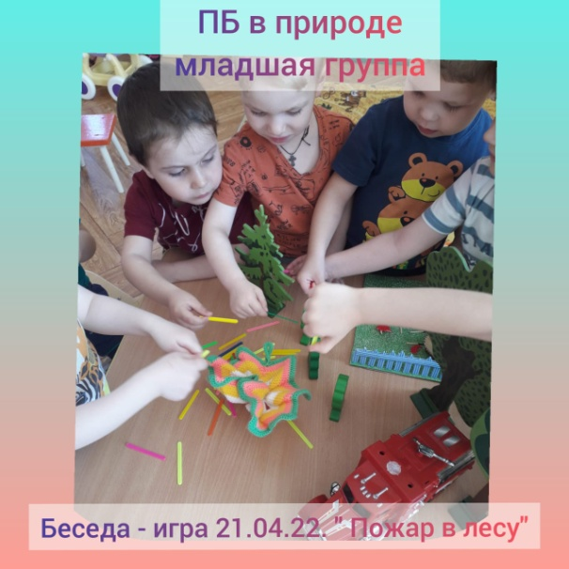 | 21.04.2022  Воспитатель Мазова Е.Н.  Младшая группа
 | Коллективная работа «Огонь-друг, огонь-враг». Беседа по теме «Безопасность при пожаре»  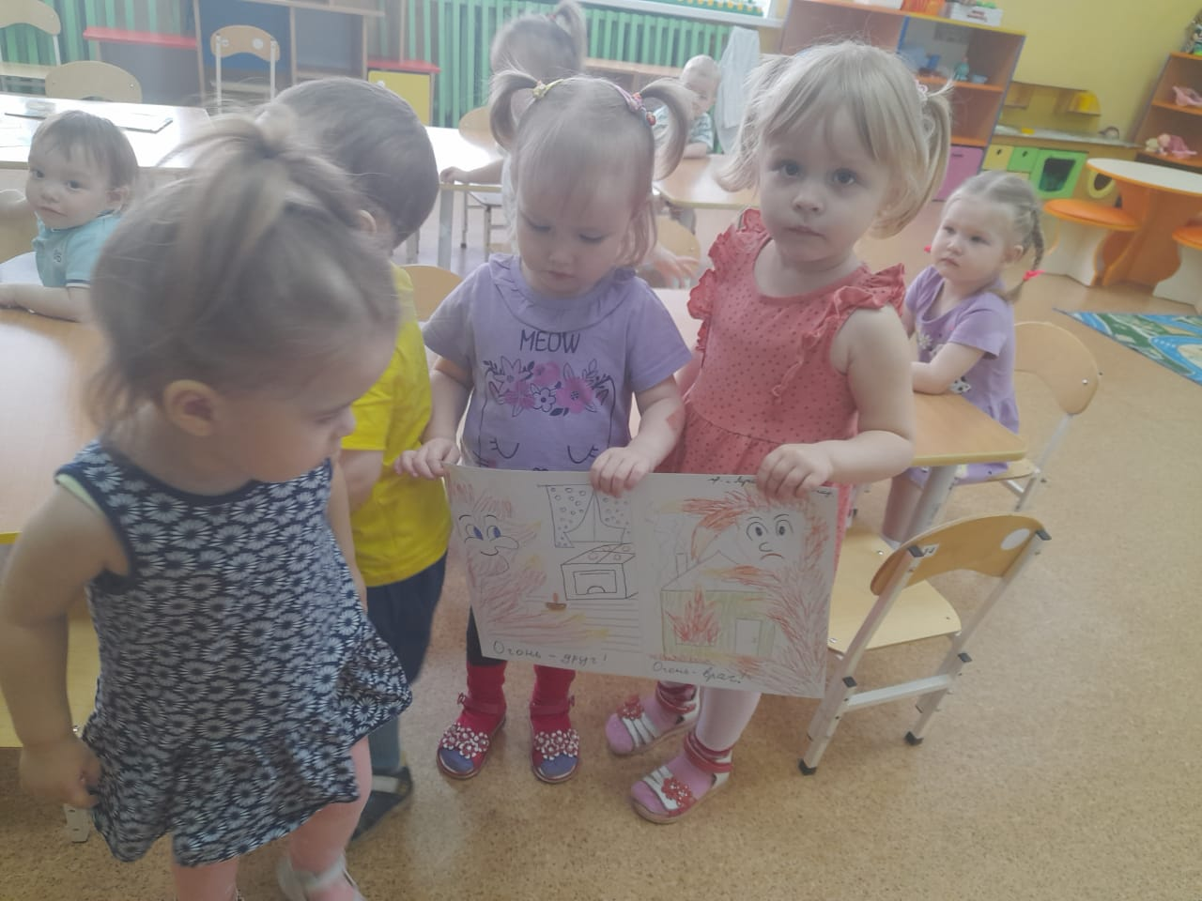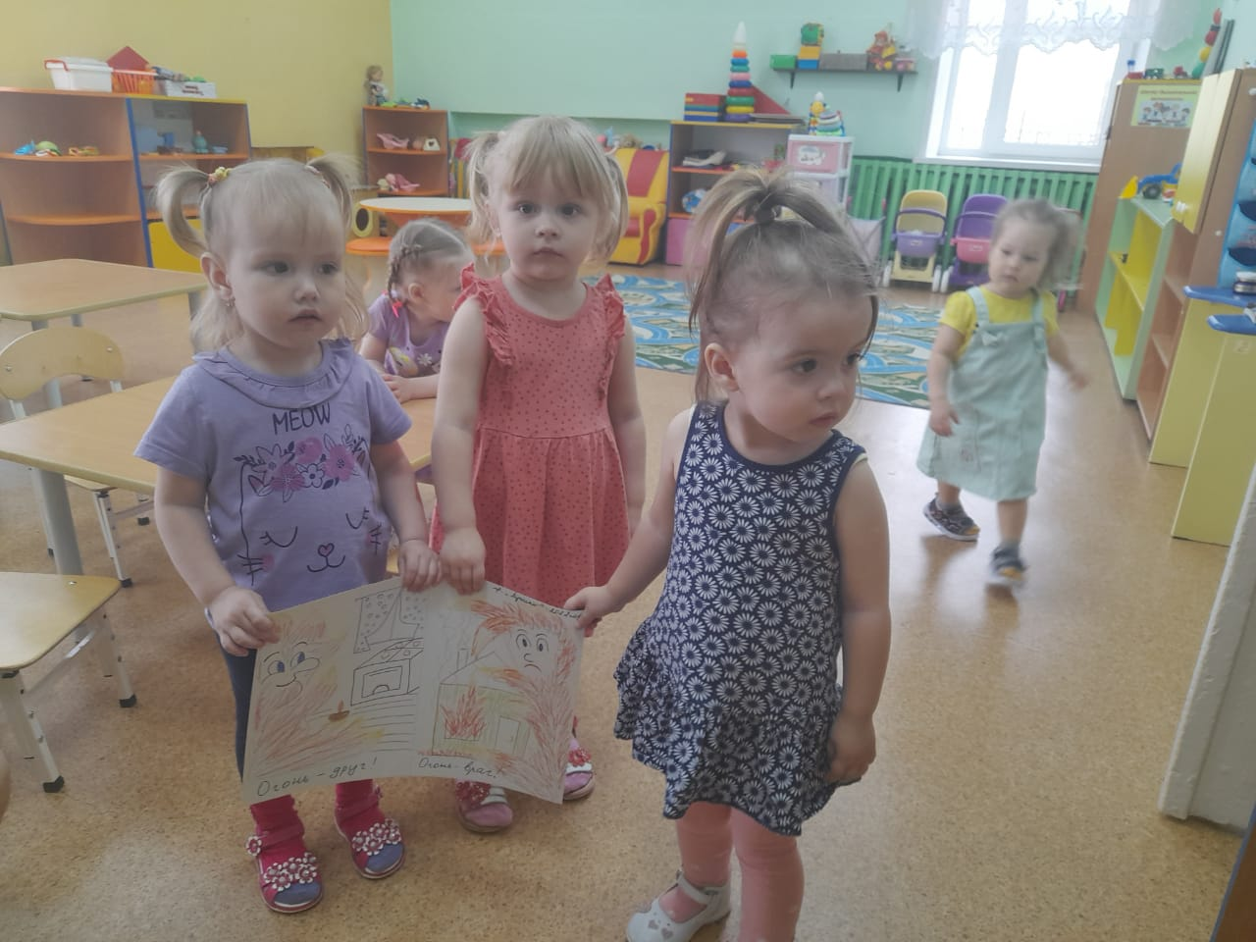  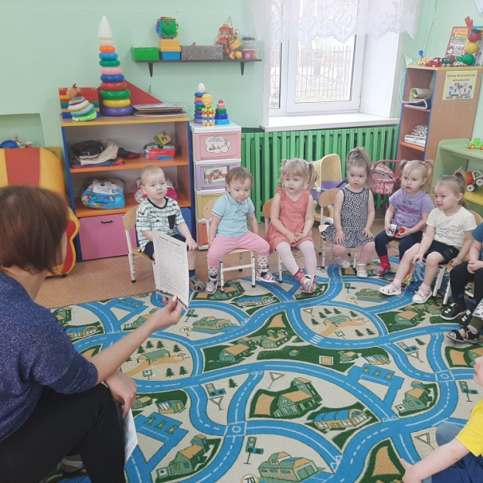 | 28.04.2022  Воспитатель Певцова Я.С.  Группа раннего возраста
 | Рисунки по теме пожарная безопасность.  Чтение сказок, проведение игр, отгадывание загадок по пожарной безопасности  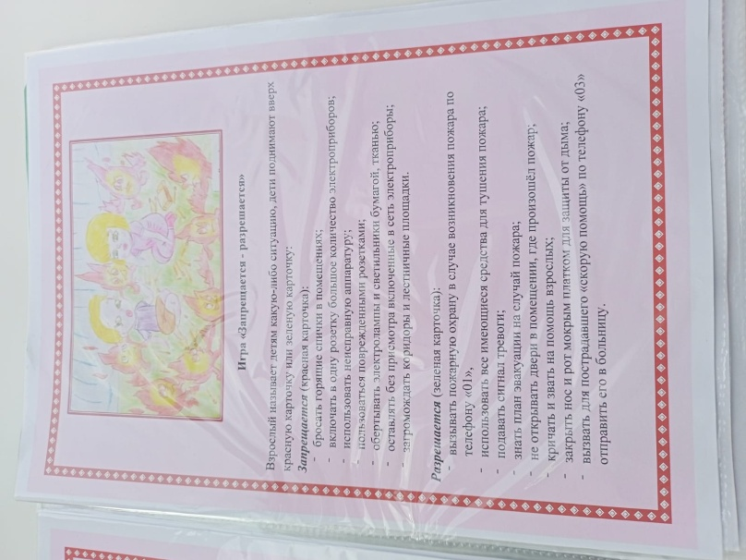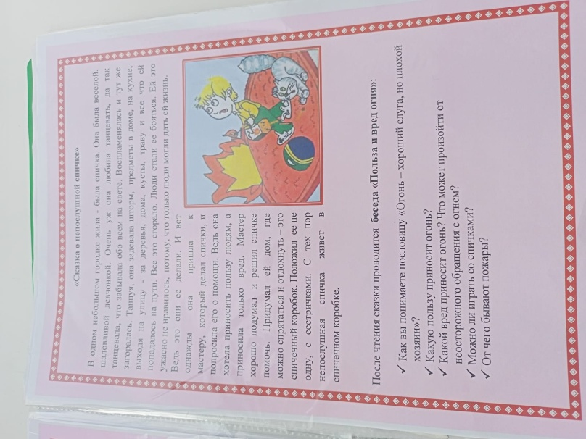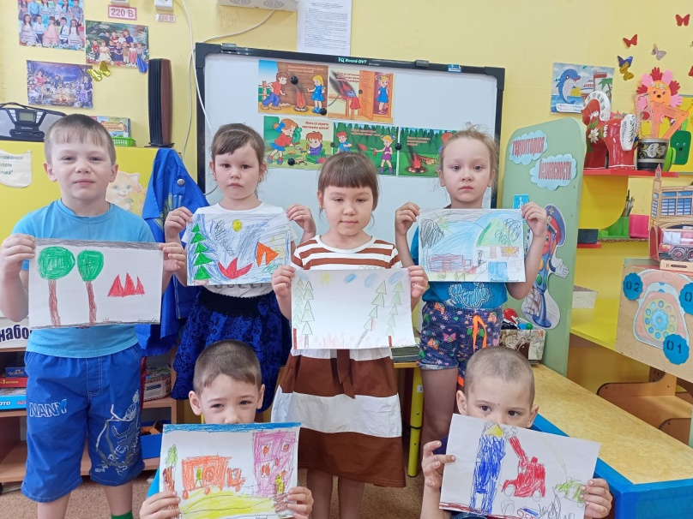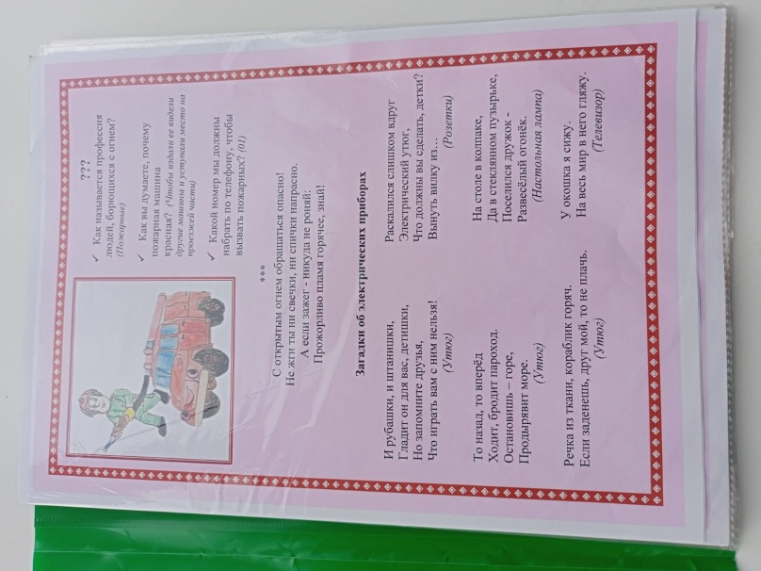 | 21.04.2022  Подготовительная группа воспитатель Пономарева Е.И.
 | Обновление и дополнение атрибутами сюжетно-ролевых игр по ПБ | Воспитатели всех групп
 | Размещение (обновление) информации по соблюдению ППБ и профилактике ППБ в уголках безопасности в группах, в фойе, на сайте ДОУ, соц. сетях (группы в Viber, WhatsApp): консультации, папки – передвижки («Огонь – судья беспечности людей», «Что нужно делать при пожаре на природе?», «Первая помощь при ожогах»).  1.Информация для родителей (на сайте ДОУ):  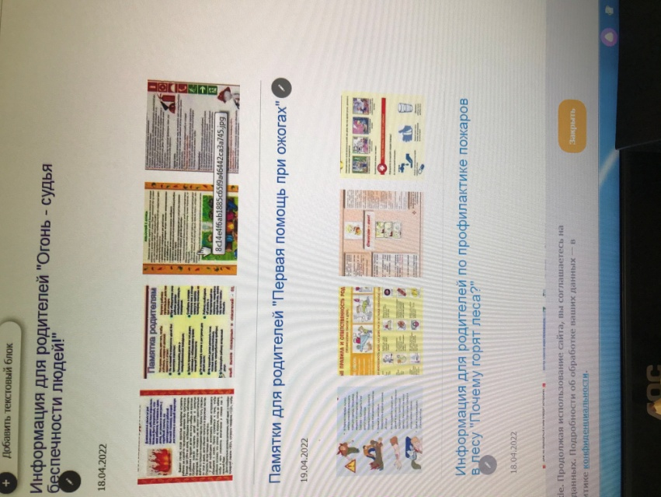  2.Памятки родителям «Огонь-судья беспечности людей»  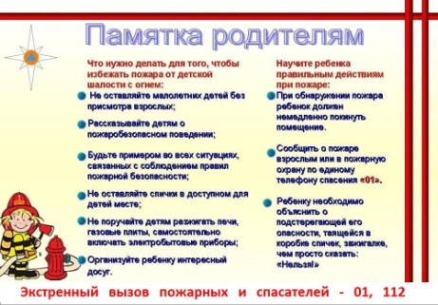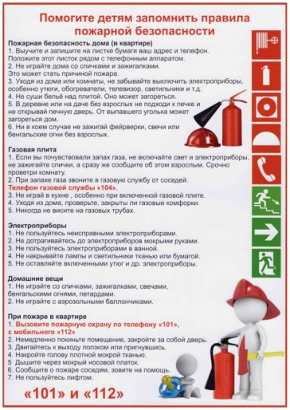  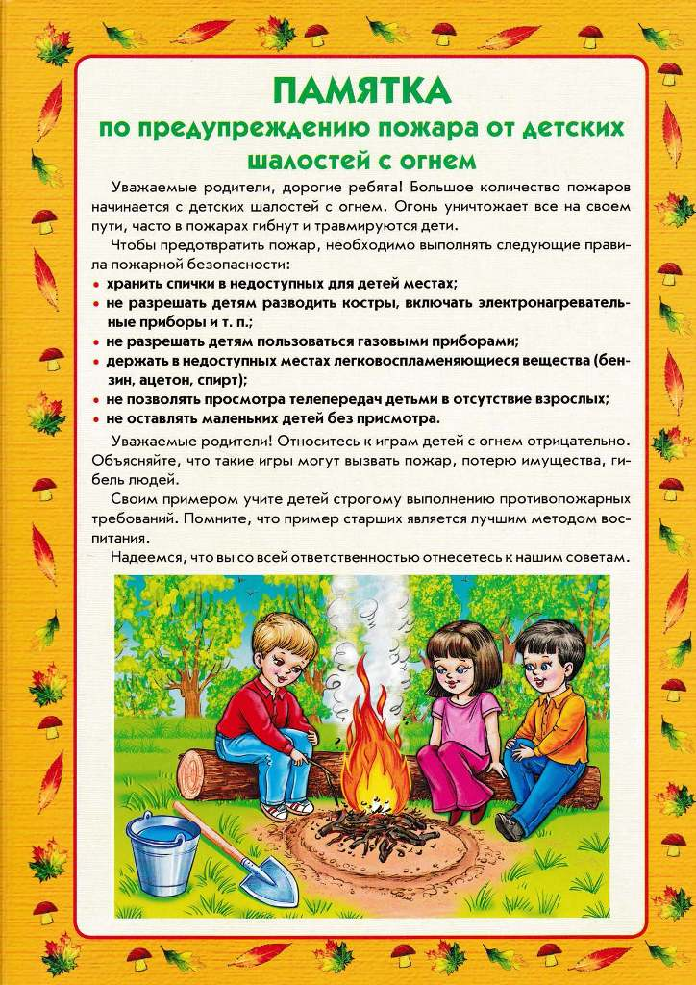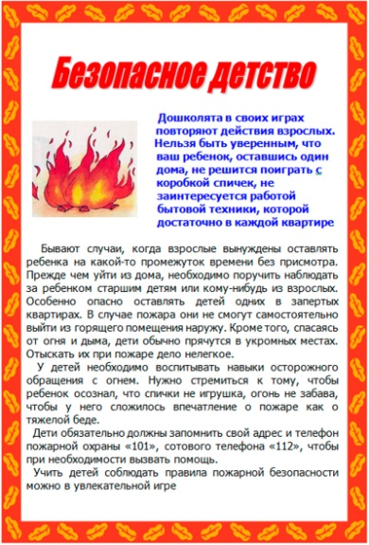  3.Памятки для родителей Первая помощь при ожогах»  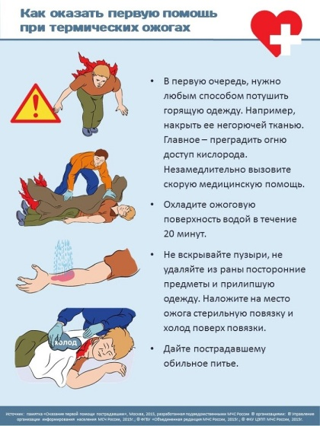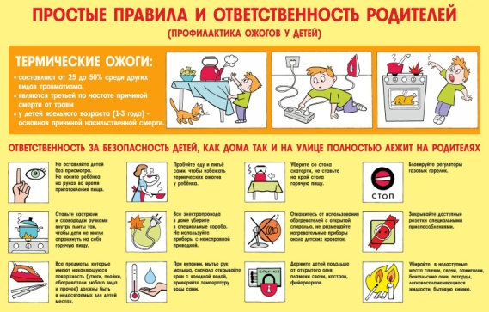  - Памятки «Профилактика ожогов у детей»  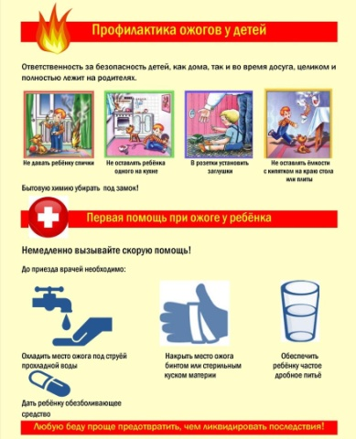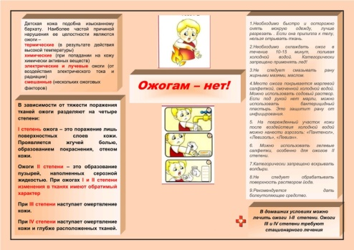  6.Памятки для родителей «Почему горят леса?», «Правила ПБ в лесу»  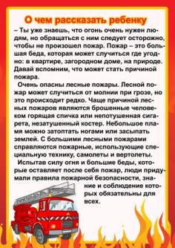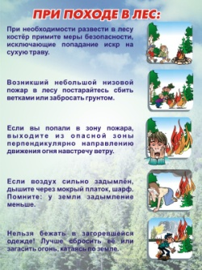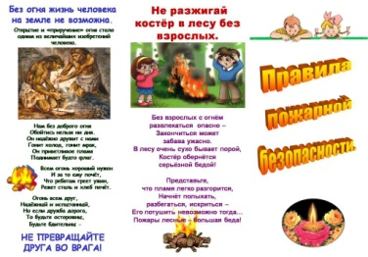  7.Папка передвижка для родителей «Детям о безопасности» средняя гр.1  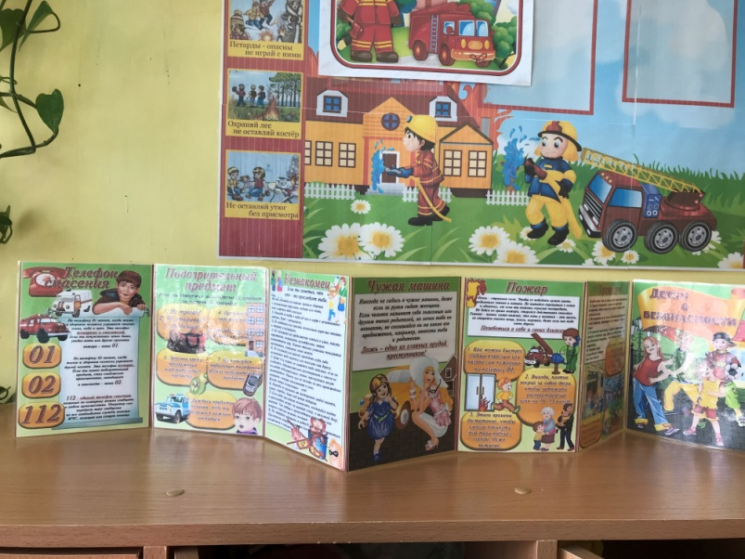  8.Консультация для родителе «Правила пож.без. в лесу» ср.гр.1.  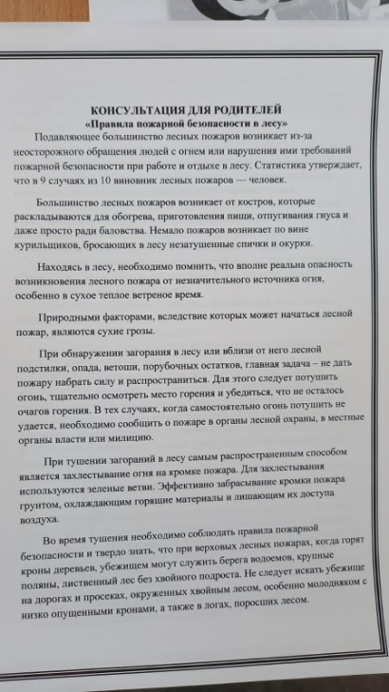  9.Памятка «Ваши действия при ожоге» ср.гр.1.  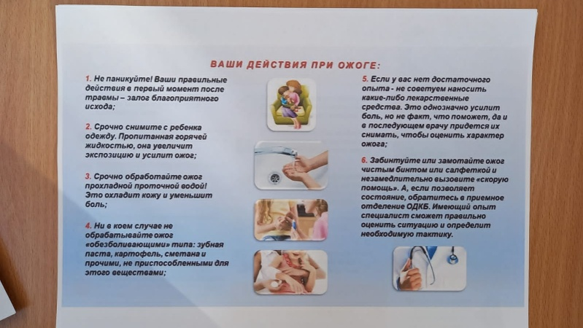 | Ежемесячно  Воспитатели,  Старший воспитатель  Старший воспитатель Кулик Ю.Н.  18.04.2022  Старший воспитатель Кулик Ю.Н.  18.04.2022  Старший воспитатель Кулик Ю.Н.  18.04.2022  Старший воспитатель Кулик Ю.Н.  18.04.2022  Старший воспитатель Кулик Ю.Н.  18.04.2022  Воспитатель Иванова О.Р.  Воспитатель Иванова О.Р.  Воспитатель Иванова О.Р.
 | Беседы – инструктажи с детьми о правилах ПБ и поведению в случаях возникновения пожара («Костер в лесу», «Почему горят леса?» и др.) Приложение 1.  1.Беседа с детьми «Профилактика ожогов» ср.гр.1.  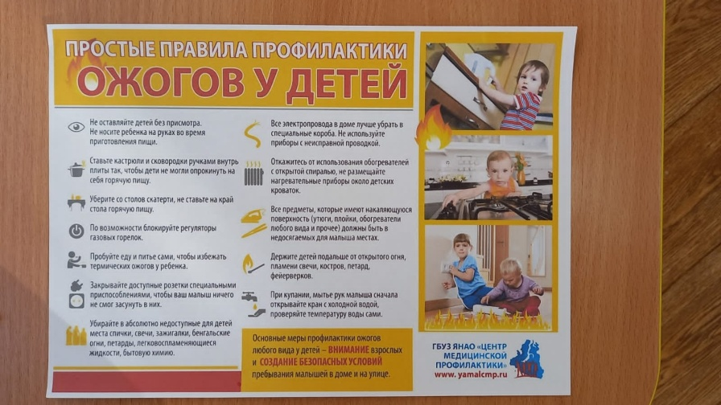 | 1 раз в месяц  Воспитатели  Воспитатель Иванова О.Р.
 | Беседа с пожарным в ДОУ «Знакомство с профессией пожарного», «Лесные пожары» (старш., подг. гр.)- работник ПЧ Водовозов А.Н.  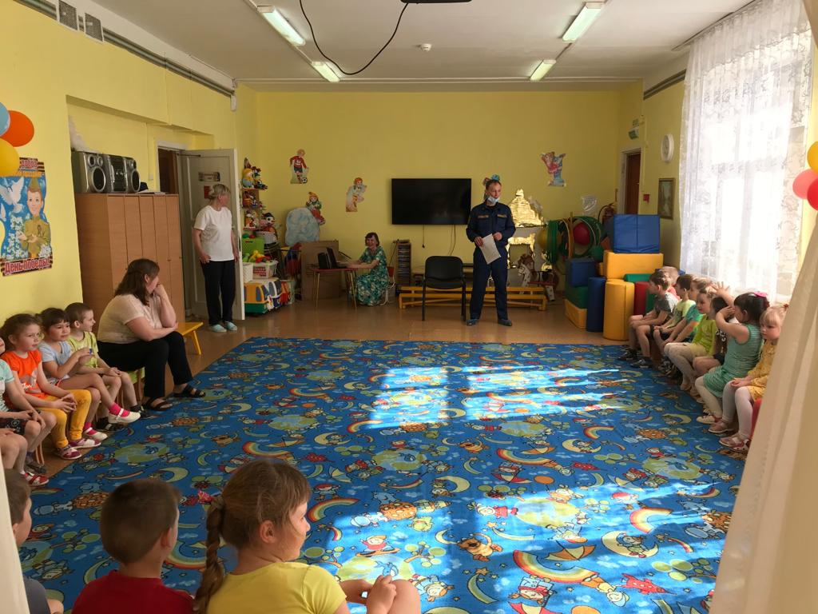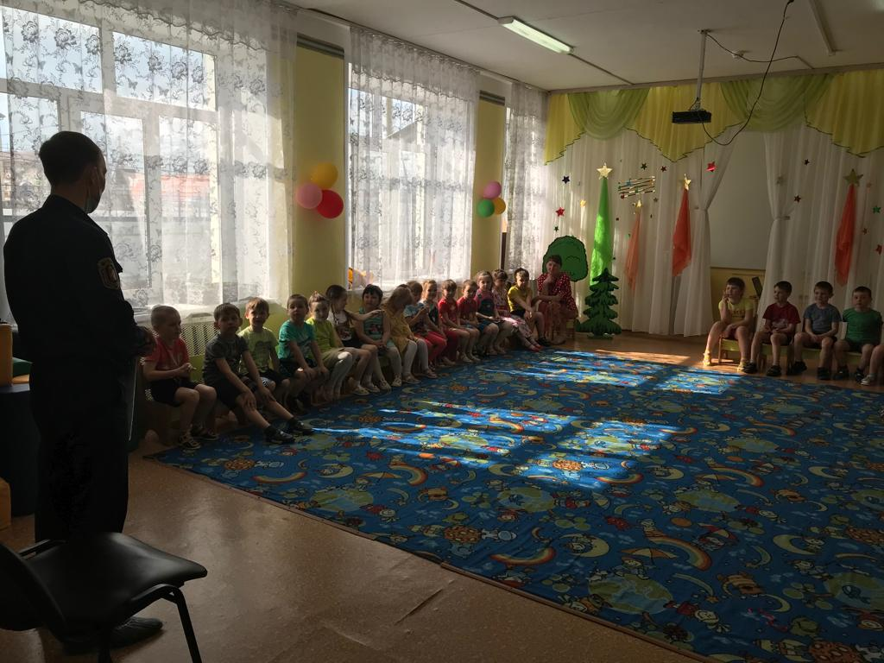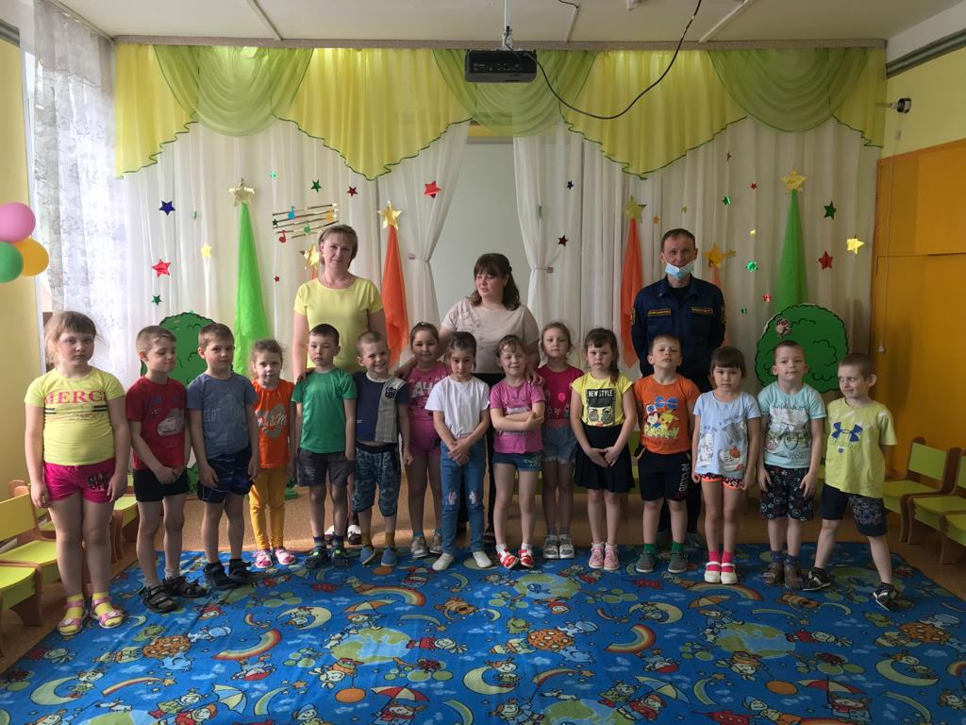 | 27.04.2022  Заведующий, старший воспитатель воспитатели
7. | Выставка творческих работ «Огонь друг или враг»  1.Раскраска «Пожарная машина» средняя гр. 1  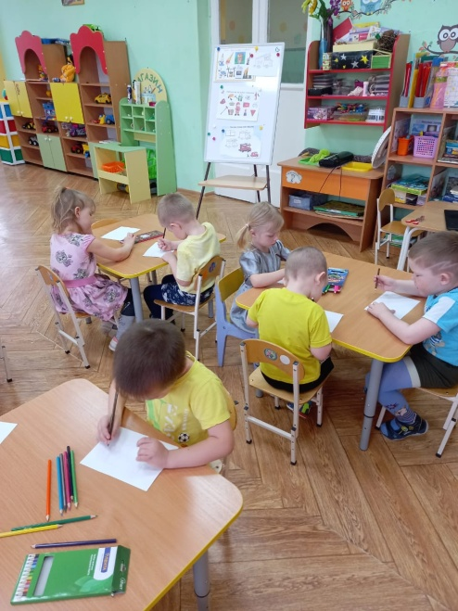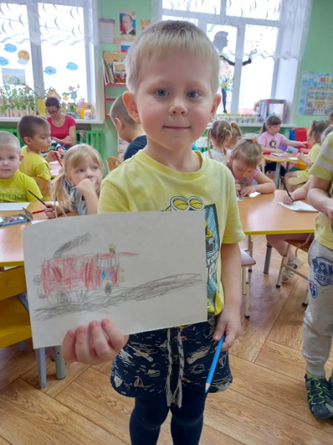 | в рамках тем. недели)  Воспитатели,  Родители  Воспитатель Иванова О.Р. 18.04.2022г
 | Выставка в рамках недели пожарной безопасности «Огонь-друг, огонь враг»  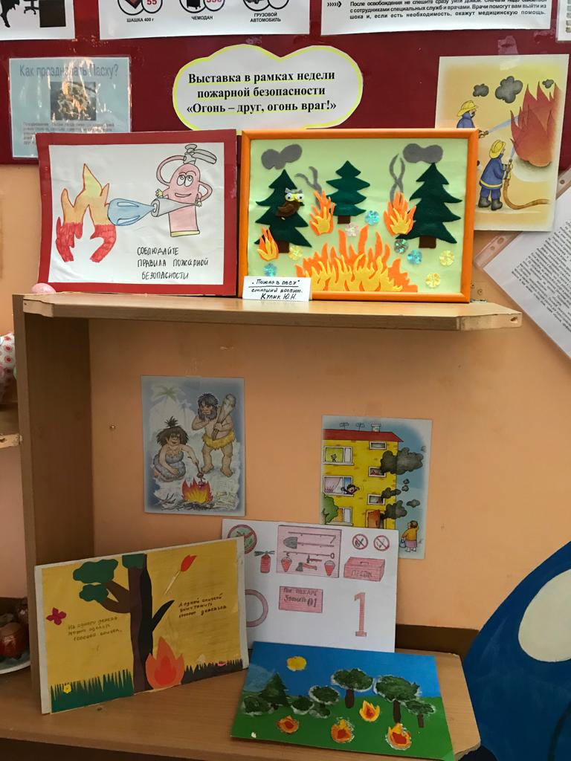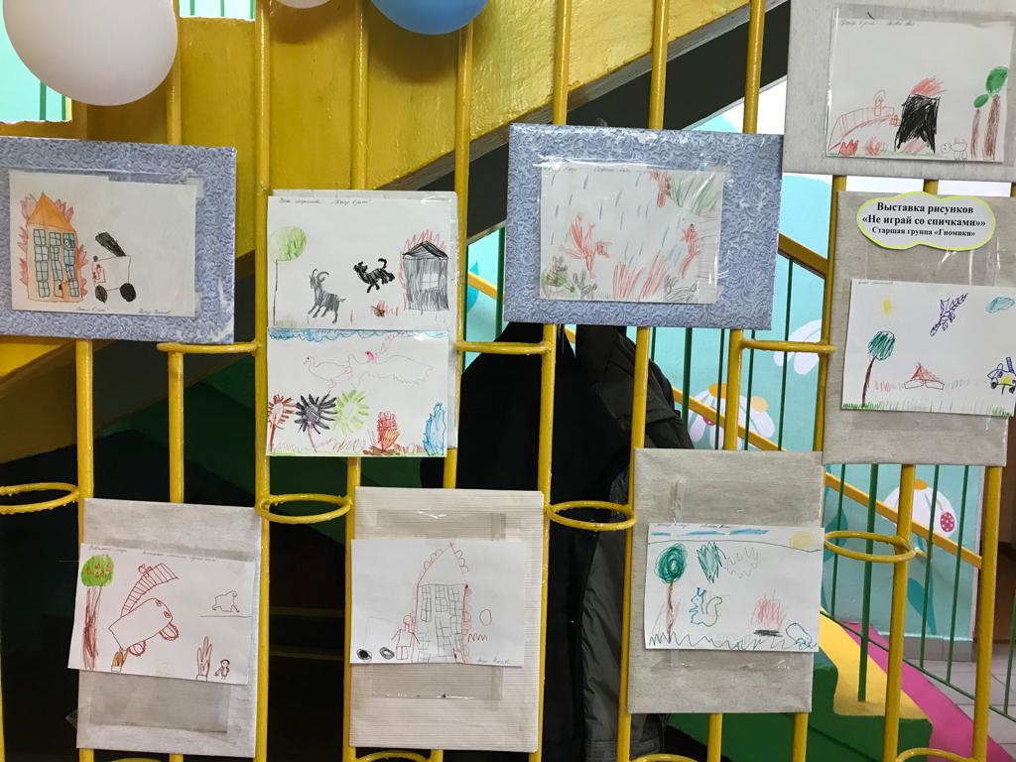 | Старший воспитатель Кулик Ю.Н.
Безопасность в детском саду и дома
Инструктаж – беседа с детьми
1. | «ПРАВИЛА БЕЗОПАСНОГО ПОВЕДЕНИЯ ДЕТЕЙ В ГРУППОВЫХ ПОМЕЩЕНИЯХ.» | Воспитатели
2. | ИНСТРУКТАЖ (БЕСЕДА) № 4 «ОХРАНА ЖИЗНИ И ЗДОРОВЬЯ ПРИ ОБРАЩЕНИИ СО СТОЛОВЫМИ ПРИБОРАМИ» | Воспитатели
3. | «ПРАВИЛА ПОВЕДЕНИЯ ПРИ ПРОВЕДЕНИИ ЗАНЯТИЙ ПО СПОРТИВНЫМ И ПОДВИЖНЫМ ИГРАМ» | Воспитатели  Инстр. по ФК
4. | «ПРАВИЛА БЕЗОПАСНОГО ПОВЕДЕНИЯ В КУЛЬТУРНО-МАССОВЫХ МЕСТАХ» | Воспитатели
5. | «ЕСЛИ ВСТРЕТИЛ НЕЗНАКОМЫЙ ПРЕДМЕТ» | Воспитатели
6. | «ЧТО НЕЛЬЗЯ БРАТЬ В РОТ» | Воспитатели
7. | «ОХРАНА ЖИЗНИ И ЗДОРОВЬЯ ДЛЯ ВОСПИТАННИКОВ ПРИ ПРОВЕДЕНИИ ИГР-ЭКСПЕРИМЕНТОВ НА УЛИЦЕ» | Воспитатели
8. | «ПРАВИЛА ТЕХНИКИ БЕЗОПАСНОСТИ ПРИ ПРОВЕДЕНИИ ОПЫТОВ С ПЕСКОМ» | Воспитатели
Профилактика инфекций
Профилактика ОКИ (острых кишечных инфекций): беседы с детьми, чтение худ. литературы, продуктивная деятельность; информация для родителей.  Профилактика гельминтозов у дошкольников: беседы с детьми; памятки для родителей.  1.Беседа с детьми «Профилактика глистов» ср.гр.1.  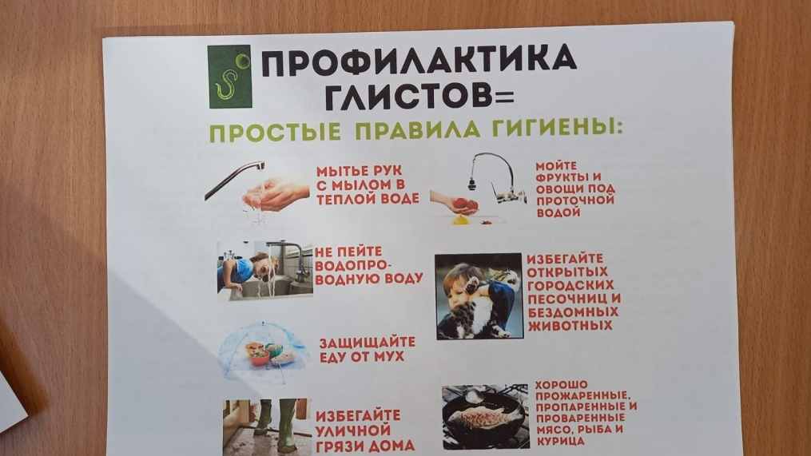  2.Консультация для педагогов и родителей «Профилактика гельминтозов у детей дош.возраста» старш. восп. Кулик Ю.Н.  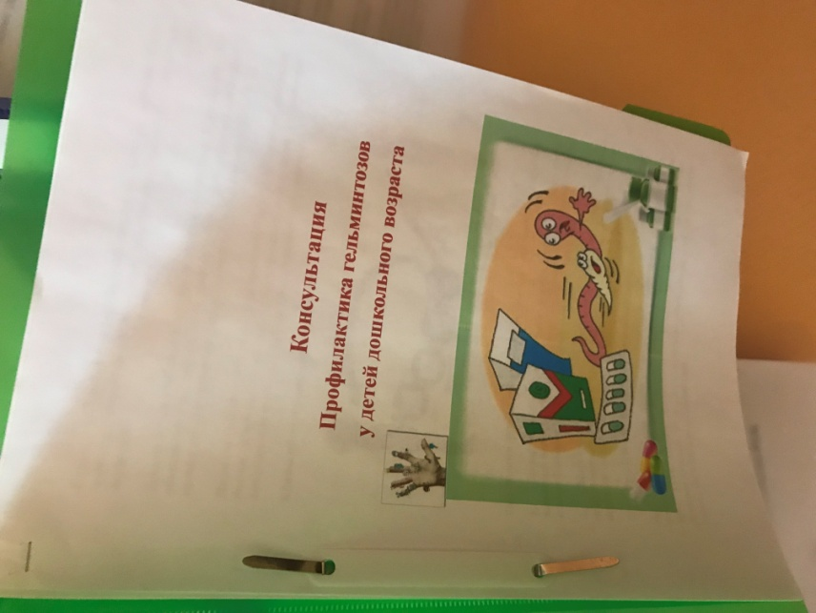 |  | 1 раз в месяц  Воспитатели  Воспитатель Иванова О.Р.  Старший воспитатель Кулик Ю.Н.  15.04.2022г.
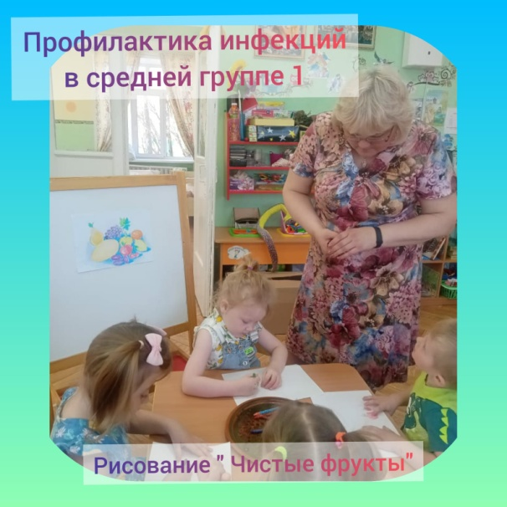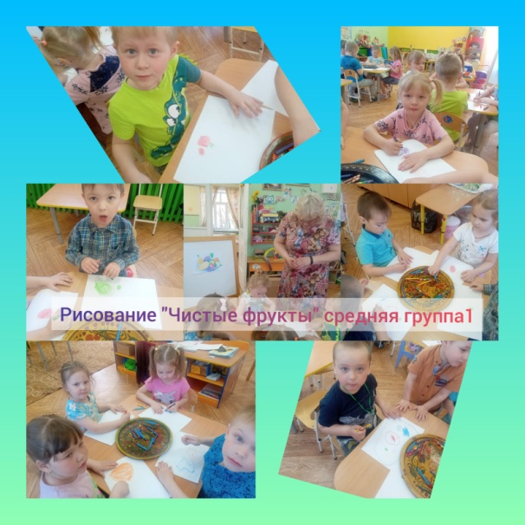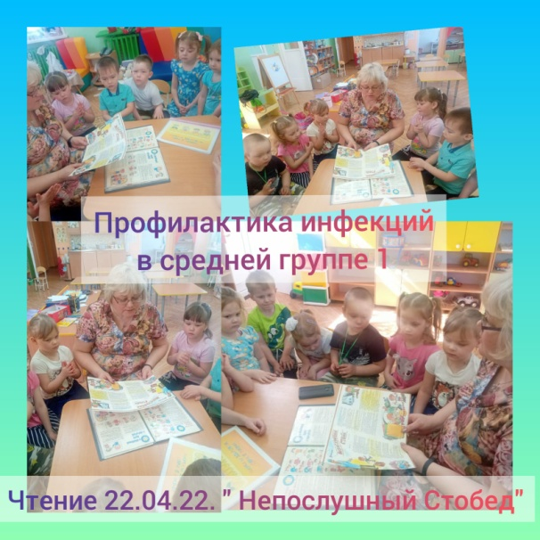 |  | 22.04.2022  Воспитатель Мазова Е.Н.  Младшая группа
Беседы с детьми:  «Режим дня, культурно-гигиенические навыки»  «Безопасность дома и на улице»,  Правила поведения в детском саду  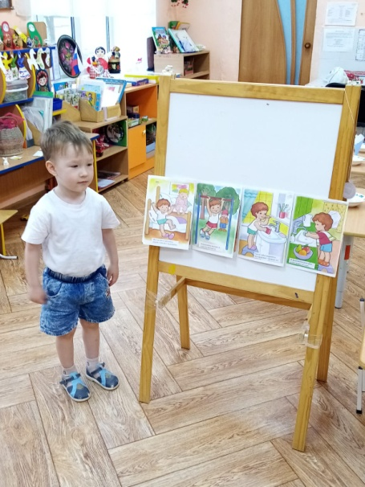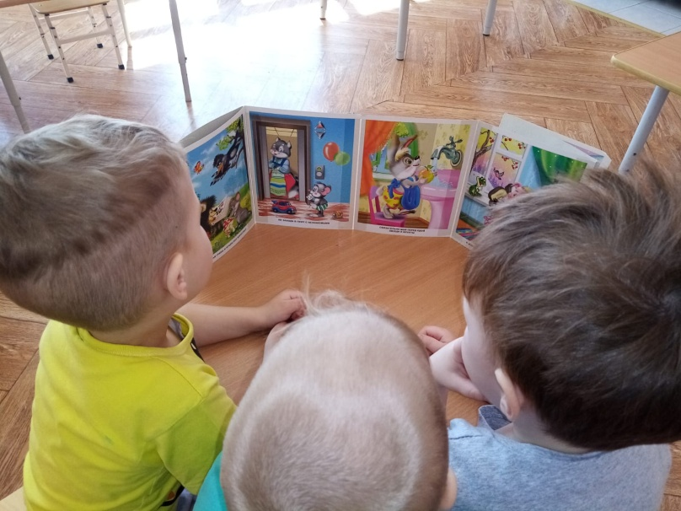 |  | 22.04.2022  Воспитатель Ларькина О.Ю.  Младшая группа
Антикоррупционное воспитание
Викторина «Честен тот, кто работает на совесть» (старш., подг. гр.) |  | Воспитатели,  специалисты
Работа с родителями
Памятка для родителей «Если у Вас требуют взятку»  1.Памятки для родителей «А ты знаешь, что такое взятка?», «Если у Вас требуют взятку» старш. восп. Кулик Ю.Н.  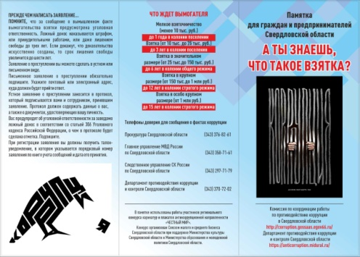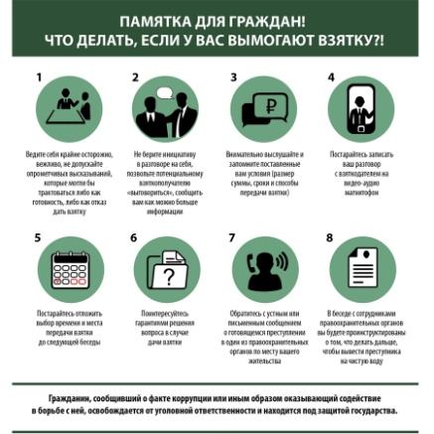  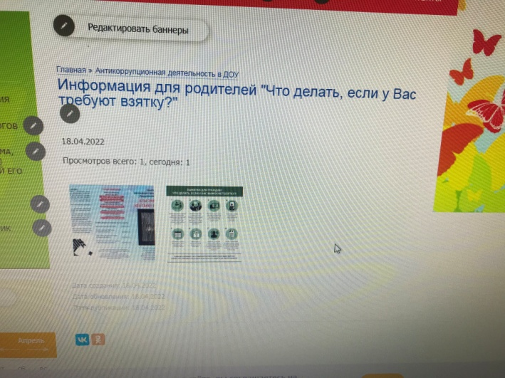  2. Памятка для родителей Средняя гр.1.  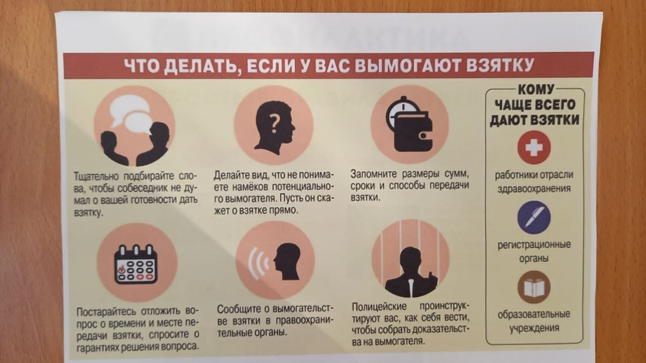 |  | Воспитатели,  Старший воспитатель  Старший воспитатель Кулик Ю.Н.  15.04.2022г.  Воспитатель Иванова О.Р.

